## docker安装linux系统，查看常见的服务，ssh mysql （服务没有需要安装）

apt-get install openssh-server，安装ssh服务并重启

sudo service ssh status安装成功：

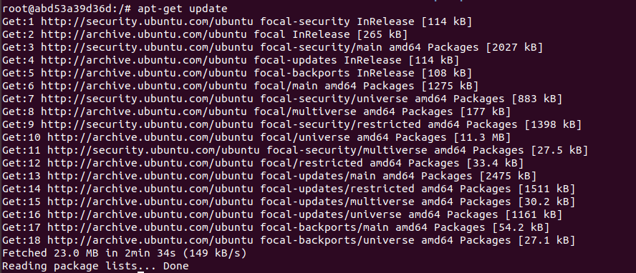

## 2、hydra爆破SSH和mysql服务

SSH：

新建一个文件并输入测试数据进行破解

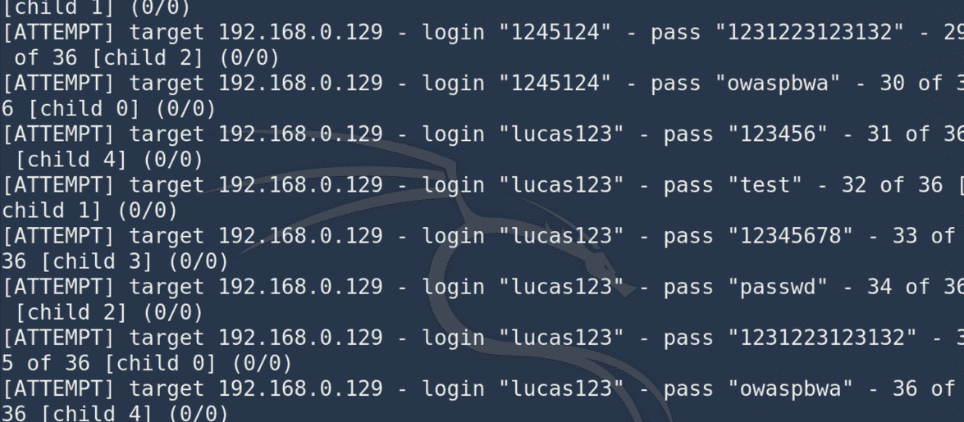

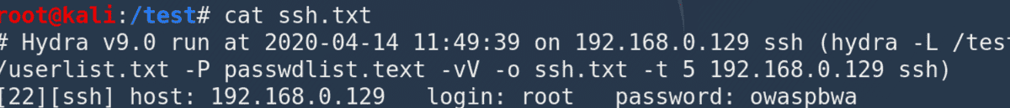

Mysql：

输入指令hydra-L./user.txt-P./password.txt-t2-en-f-v192.168.43.61mysql

